# ПРОЕКТ

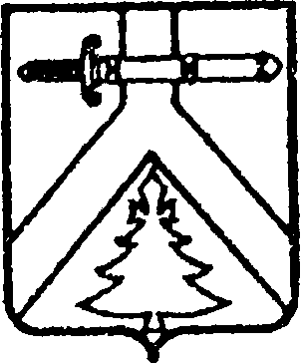

**АДМИНИСТРАЦИЯ БЕРЕЗОВСКОГО СЕЛЬСОВЕТА**

**КУРАГИНСКОГО РАЙОНА КРАСНОЯРСКОГО КРАЯ**

**ПОСТАНОВЛЕНИЕ**

**00.00.2024 с.Березовское № 00-п**

**О признании утратившими силу отдельных постановлений администрации Березовского сельсовета Курагинского района Красноярского края.**

В соответствии с Федеральным законом от 06.10.2003 №131-ФЗ «Об общих принципах организации местного самоуправления в Российской Федерации», руководствуясь Уставом муниципального образования Березовский сельсовет, принятый решением Совета депутатов Березовского сельсовета Курагинского района Красноярского края от 11.03.2003г №6 ПОСТАНОВЛЯЮ:

1. Признать утратившими силу:

1) постановление Администрации Березовского сельсовета Курагинского муниципального района Красноярского края от 06.04.2010г. №12-п «О комиссии по признанию помещения жилым помещением, жилого помещения непригодным для проживания и многоквартирного дома аварийным и подлежащим сносу или реконструкции»;

2) постановление Администрации Березовского сельсовета Курагинского муниципального района Красноярского края от 28.05.2012г. №25-п «О внесении изменений в постановление главы Березовского сельсовета от 06.04.2010г. №12-п «О комиссии по признанию помещения жилым помещением, жилого помещения непригодным для проживания и многоквартирного дома аварийным и подлежащим сносу или реконструкции».

2. Контроль за исполнением настоящего постановления возложить на Главу администрации.

3. Настоящее постановление опубликовать в газете «Березовский курьер» и обнародовать на официальном сайте администрации Березовского сельсовета Курагинского муниципального района Красноярского края [berezovskoe-r04.gosweb.gosuslugi.ru](https://berezovskoe-r04.gosweb.gosuslugi.ru) в сети Интернет

4. Постановление вступает в силу со дня, следующего за днем его опубликования в газете «Березовский курьер».

Глава сельсовета Л.М.Рвачева